|  |
| --- |
|  |
| **Fungorium** |
| 68 – nullpointerexception |
| Konzulens:  Simon Balázs |
| Prototípus koncepció |
| Csapattagok   |  |  |  | | --- | --- | --- | | Fórián-Szabó Bernát Zsigmond | ABIVEP | forianzsiga@gmail.com | | Gyárfás Réka | AFVLHM | gyarfas.reka@gmail.com | | Kemecsei Kornél | HDB6X9 | kornel.kemecsei@edu.bme.hu | | Kuzmin Iván Georgijevics | U0725D | ikuzmin@edu.bme.hu | | Tóth Mihály Balázs | OAYOF1 | toth.misi05@gmail.com | |
| 2025.03.31. |

## Változás hatása a modellre

### Módosult osztálydiagramA képen szöveg, képernyőkép, diagram, Betűtípus látható Előfordulhat, hogy a mesterséges intelligencia által létrehozott tartalom helytelen.

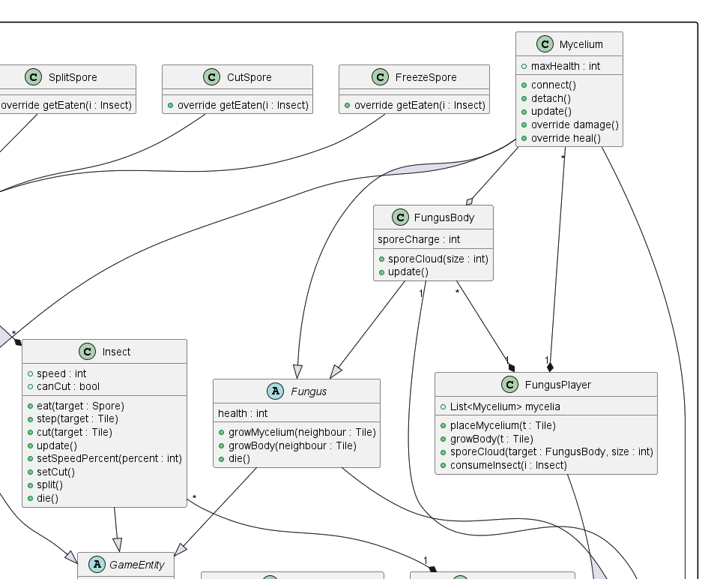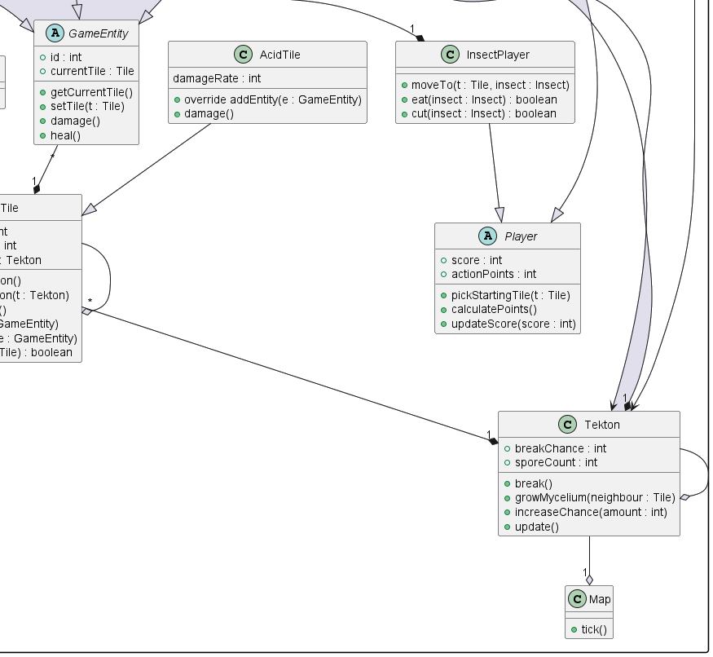

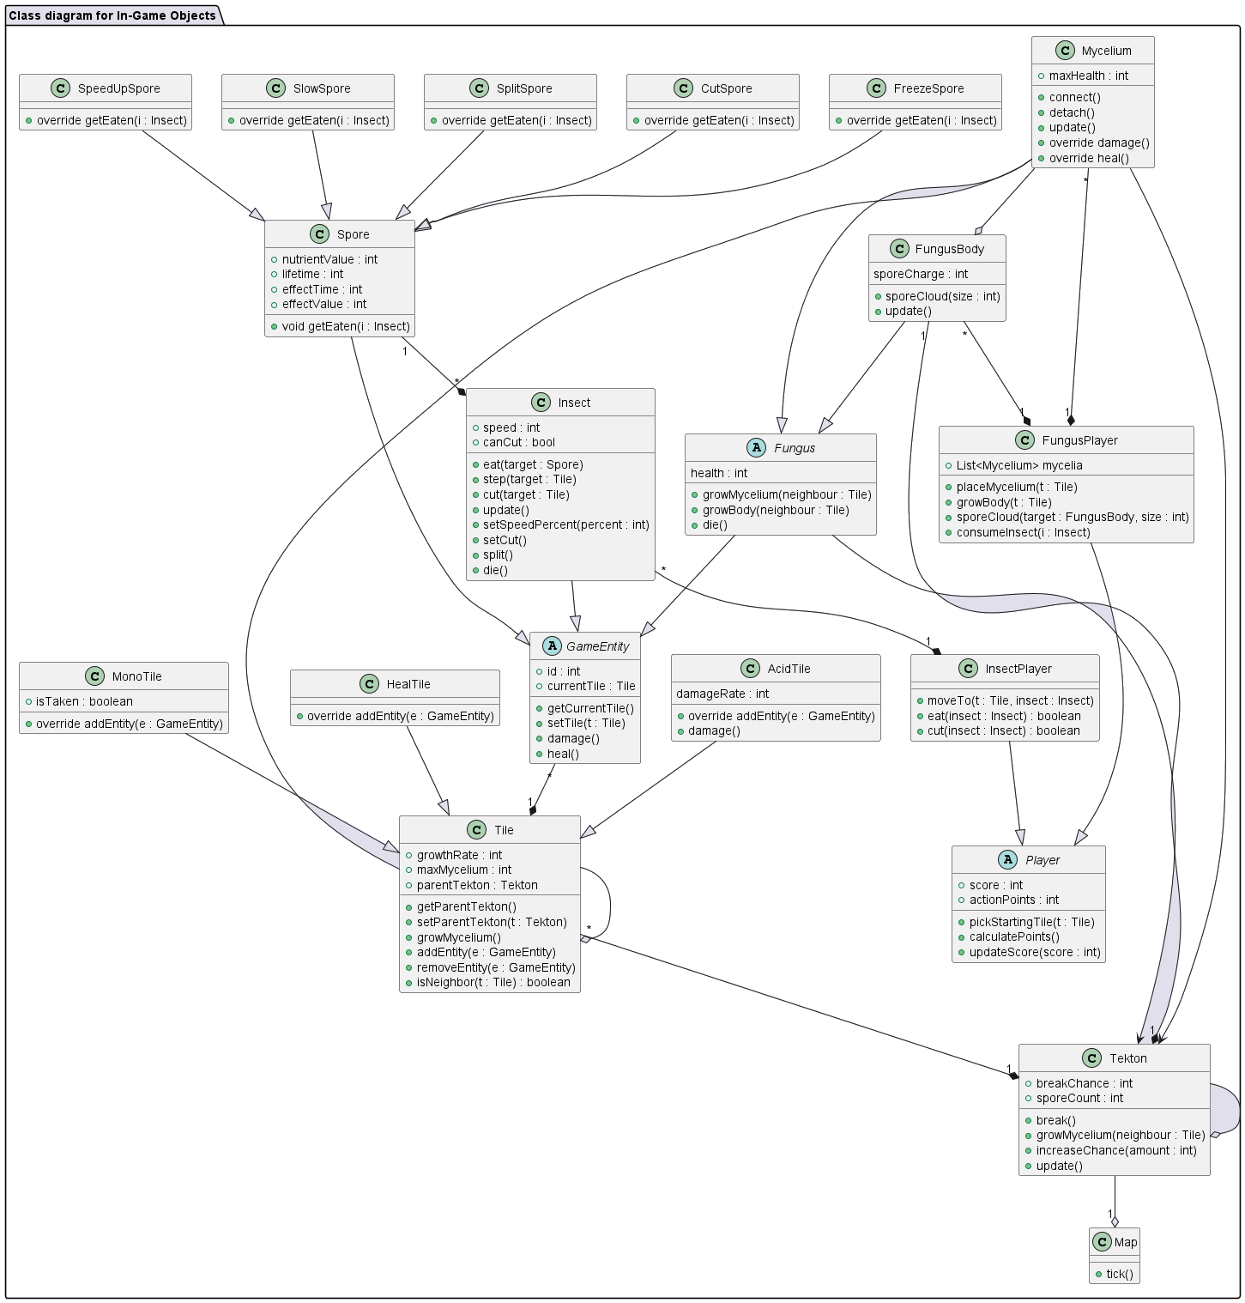

### Új vagy megváltozó metódusok

### SplitSpore

**void getEaten(Insect insect):** A spórát elfogyasztja a rovar, a rovaron meghívja a split() metódust

### Insect

**void split():** A rovar osztódik, létrehoz egy új insect példányt aminek az irányító játékosa azonos a saját irányító játékossal

**void die():** A rovar elpusztul, eltávolítja magát a pályáról

### Mycelium

**változás:** nem egy logikai változó jelzi, hogy haldoklik-e a fonál hanem egy számláló ami visszafele számol a testtől való elszakadástól kezdve

**void heal():** a metódus visszaállítja a számlálót

### HealTile

**új fajta** tile amiből tekton épülhet, minden körben növeli a rajta levő fonalak életét, így azok nem tudnak elhalni.

**void heal():** meghívja a rajta lévő fonalak heal() metódusát

### FungusPlayer

**consumeInsect(Insect insect):** Elfogyasztja a kijelölt rovart, amennyiben:

* A rovar bénult állapotban van, és
* A rovar egy -a játékos által irányított- fonáltól vagy gombatesttől maximum 1 csempe távolságra van

### Szekvencia-diagramok

A képen szöveg, diagram, képernyőkép, sor látható

Előfordulhat, hogy a mesterséges intelligencia által létrehozott tartalom helytelen.

A képen szöveg, diagram, képernyőkép, sor látható

Előfordulhat, hogy a mesterséges intelligencia által létrehozott tartalom helytelen.

A képen szöveg, képernyőkép, diagram, Betűtípus látható

Előfordulhat, hogy a mesterséges intelligencia által létrehozott tartalom helytelen.

A képen szöveg, diagram, képernyőkép, sor látható

Előfordulhat, hogy a mesterséges intelligencia által létrehozott tartalom helytelen.

## Prototípus interface-definíciója

### Az interfész általános leírása

A fungorium kezelőfelülete a karakteres megjelenítésre képes terminál melyben az alkalmazás elindítása történik. Ezen keresztül kommunikál a felhasználó és az alkalmazás szerver oldala. A terminálon keresztül különféle utasításokat adhatunk meg. Ezek lehetnek konkrét a játékra vonatkozó utasítások vagy a file-ba írás és olvasás utasításai melyek segítségével különböző állapotokat menthetünk el vagy tölthetünk be. Ezen parancsok szintaxisát és opcióit tárgyalják a következő fejezetek.

### Bemeneti nyelv

A tesztelési nyelv egy egyszerű parancssoros szintaxist alkalmaz, ahol a felhasználó a következő módon adhatja meg az akciókat:

* Akciók: Az akciók egyszerűen kulcsszavak, amelyek a rendszer által végrehajtandó cselekvéseket írják le.
* Paraméterek: Az akciókhoz opcionális paraméterek tartozhatnak, amelyeket zárójelekben adunk meg.
* Példa: *move_insect i1, t2* – az i1 rovar mozgása a t2 tile-ra.

**Parancsok**:

tick <round>

Leírás: egy kör eltelik az idő.

save < filenname >

Leírás: a játék éppen aktuális állapotát szerializálja egy file-ba, a saves mappába.

load < filenname >

Leírás: a betölti a játék állapotát egy megadott file-ból.

Opciók: <filepath> megadható, hogy ne az alap saves mappában keresse a mentést hanem egy megadott elérésű mappában.

create <type>

Leírás: Létrehoz egy megadott típusú objektumot. Ha a létrehozáshoz szükség van egyéb beállításokra, például melyik tile-on hozzunk létre egy rovart, akkor azt az alkalmazás külön megkérdezi a parancs kiadása után.

destroy <id>

Leírás: Megszünteti létezni az adott objektumot.

insect_step <which insect> <destination tile>

Leírás: A rovar lép egy mezőt.

insect_cut <which insect> <which >

Leírás: A rovar elrág egy fonalat egy tile-on.

insect_eat_spore<which insect> <which spore>

Leírás: A rovar megeszik egy spórát, amely hatással van a mozgására.

insect_speed_up <which insect> <speed percentage>

Leírás: A rovar gyorsabban mozog a gyorsító hatás miatt.

Megj: Ez egy normál játékban egy spóra elfogyasztásával fordulhat csak elő, de a tesztelés egyszerűsítése miatt külön parancs van rá.

insect_slow_down<which insect> <speed percentage>

Leírás: A rovar lassabban mozog a lassító hatás miatt.

Megj: Ez egy normál játékban egy spóra elfogyasztásával fordulhat csak elő, de a tesztelés egyszerüsítése miatt külön parancs van rá.

insect_freeze <which insect>

Leírás: A rovar lebénul, nem képes lépni.

Megj: Ez egy normál játékban egy spóra elfogyasztásával fordulhat csak elő, de a tesztelés egyszerűsítésé miatt külön parancs van rá.

insect_cant_cut <which tekton>

Leírás: A rovar nem képes elrágni a fonalat a beállítot tektonon.

insect_unfreeze <which insect> <destination tile>

Leírás: A rovar bénulása megszűnik, képes újra lépni.

Megj: Ez egy normál játékban a körök múlásával fordulhat csak elő, de a tesztelés egyszerűsítésé miatt külön parancs van rá.

mycelium_grow <which mycelium> <destination tile>

Leírás: A gombafonal nő egy számára új tile-on

mycelium_die <which mycelium>

Leírás: A gombafonal elhal

Megj: Ez alapból a körök elteltével fordul elő, ha nincs összeköttetés gombatesttel.

fungus_body_grow <which fungus> <destination tile>

Leírás: A gombatest nő a megadott tile-on.

fungus_body_release_spore_cloud <which fungus>

Leírás: A gombatest spórát szór a környező tile-okra.

fungus_body_die <which fungus>

Leírás: A gombatest elpusztul.

tekton_breaks <which tekton>

Leírás: A tekton eltörik, és a törés elvágja a fonalat.

tekton_cant_grow_fungus <which tekton>

Leírás: Beállítja, hogy az adott tektonon a gomba nem képes gombatestet növeszteni.

tekton_one_mycelium <which tekton>

Leírás: A tektononon csak egyféle fonál nőhet.

tekton_multiple_mycelium <which tekton>

Leírás: A tektonon többféle fonál is nőhet.

set_tile_type <which tile> <which type>

Leírás: A tektonon többféle fonál is nőhet. A típus Mono, Heal vagy acid lehet.

set_tile_parent_tekton <which tile> <which tekton>

Leírás: Beállítja a tile őstektonját.

### Kimeneti nyelv

A kimenet minden egyes objektumról tartalmazza a következő információkat:

* Az objektum pre-action állapota
* Az aktuálisan végzett művelet
* Az objetum pro-action állapota

Minden objektum különböző állapotokkal rendelkezik, de mindegyik rendelkezik a következőkkel:

* Objektum típusa (pl. „Tekton”, „Mycelium”, „Insect”)
* Objektum azonosítója (egyedi ID) (például az elsőre létrehozott tile: „t1”))
* Egyég típustól függő tulajdonságok

Így egy objektum leírása a következőképpen néz ki:

Obj_type ID {

Special properties

}

**Típusok**

Tekton, Tile, Rovar, FungusBody, Mycelium, Spore

**Típusok főbb tulajdonságai**

Tekton

törési valószínűség

tile-ok listája

Tile

tartalmazó tekton

tile típus (mono, heal, acid)

Rovar

sebesség

megevett még érvényes spórák listája

FungusBody

visszamaradó spóraszórás száma

hozzá tartozó myceliumok listája

Mycelium

hány kört képes túlélni gombatest nélkül

Spore

effect (bénító, split, lassító, gyorsító)

**Kimeneti fájl formátum:**

A kimenet egy txt file, mely formátumára alábbi szöveg mutat példát:

|  |  |
| --- | --- |
| {  „T1”: {  „Típus”: „normal”,  „Tiles”: [t1,t2],  „breakChance”: 3,  „sporeCount”: 4  },  „t1”: {  „parentTekton”: T1,  „growthRate”: 2  } | „mycelium_1”: {  „ currentTile”: „t1”,  „health”: 31,  „isDying”: false  },  „ insect_1”: {  „currentTile”: „t2”,  „speed”: 2,  „canCut”: true,  }  } |

## Összes részletes use-case

|  |  |
| --- | --- |
| **Use-case neve** | 1. Insect steps across mycelium |
| **Rövid leírás** | A rovar átlép két szomszédos tekton között |
| **Aktorok** | A felhasználó |
| **Forgatókönyv** | A két szomszédos tekton egyikén van egy gombatest  Ehhez kapcsolódik a fonál ami összeköti a tektonokat  A rovar az összeköttetés egyik oldalán áll  Majd átlép a másik tektonra |

|  |  |
| --- | --- |
| **Use-case neve** | 1. Insect cuts mycelium |
| **Rövid leírás** | A rovar elrág két tekton között egy fonalat |
| **Aktorok** | A felhasználó |
| **Forgatókönyv** | A két tekton kezdetben össze van kötve egy fonállal, a rovar az összeköttetés egyik oldalán áll.  Hogy a fonál életben legyen ezért az egyik tektonon szerepel egy gombatest ami össze van kötve a fonállal  A rovar elvágja a fonalat  Az összeköttetés ezzel megszűnik  A túlsó oldalon lévő fonál elkezd elhalni |

|  |  |
| --- | --- |
| **Use-case neve** | 1. Insect eats spore |
| **Rövid leírás** | A rovar megeszik egy spórát |
| **Aktorok** | A felhasználó |
| **Forgatókönyv** | A felhasználót megkérdezzük milyen spóra legyen  (gyorsító, lassító, bénító, vágás gátló)  A rovar a spórával azonos mezőn áll egy tektonon  A rovar megeszi a spórát  A rovar megkapja a spóra hatását  A rovar játékos pontszáma nő |

|  |  |
| --- | --- |
| **Use-case neve** | 1. Insect speeds up |
| **Rövid leírás** | A rovar gyorsabban mozog |
| **Aktorok** | A felhasználó |
| **Forgatókönyv** | A rovar egy mezőn áll egy tektonon  A rovaron el van helyezve egy gyorsító hatás  A rovar lép, ezt gyorsabban teszi (több mezőt tud megtenni) |

|  |  |
| --- | --- |
| **Use-case neve** | 1. Insect slows down |
| **Rövid leírás** | A rovar lassabban mozog |
| **Aktorok** | A felhasználó |
| **Forgatókönyv** | A rovar egy mezőn áll egy tektonon  A rovaron el van helyezve egy lassító hatás  A rovar lép, lassabban mozog (kevesebb mezőt tud megtenni) |

|  |  |
| --- | --- |
| **Use-case neve** | 1. Insect freezes |
| **Rövid leírás** | A rovar lebénult |
| **Aktorok** | A felhasználó |
| **Forgatókönyv** | A rovar egy mezőn áll egy tektonon  A rovaron el van helyezve egy bénító hatás  A rovar megpróbál lépni de nem tud |

|  |  |
| --- | --- |
| **Use-case neve** | 1. Insect cant cut |
| **Rövid leírás** | A rovar nem tud fonalat vágni/rágni |
| **Aktorok** | A felhasználó |
| **Forgatókönyv** | A két tekton kezdetben össze van kötve egy fonállal, a rovar az összeköttetés egyik oldalán áll.  Hogy a fonál életben legyen ezért az egyik tektonon szerepel egy gombatest ami össze van kötve a fonállal  A rovar megpróbálja elvágni a fonalat de nem tudja |

|  |  |
| --- | --- |
| **Use-case neve** | 1. Insect unfreezes |
| **Rövid leírás** | A rovar bénulása megszűnik |
| **Aktorok** | A felhasználó |
| **Forgatókönyv** | A rovar egy mezőn áll egy tektonon  A rovaron el van helyezve egy bénító hatás  A rovar megpróbál lépni de nem tud  A bénító hatás ideje lejár  A rovar lép |

|  |  |
| --- | --- |
| **Use-case neve** | 1. Mycelium grows |
| **Rövid leírás** | A gombafonal növekszik |
| **Aktorok** | A felhasználó |
| **Forgatókönyv** | Egy tektonon egy mezején van egy gombatest  A gombatestből egy vele szomszédos mezőre fonalat növesztünk |

|  |  |
| --- | --- |
| **Use-case neve** | 1. Mycelium grows with spore |
| **Rövid leírás** | A gombafonal olyan tektonon növekszik ahol spóra van |
| **Aktorok** | A felhasználó |
| **Forgatókönyv** | Egy tektonon egy mezején van egy gombatest, a tektonon spórák találhatók.  A gombatestből fonalat növesztünk, a spórák miatt ez gyorsabban nő (több mezőn elhelyezhető egyszerre) |

|  |  |
| --- | --- |
| **Use-case neve** | 1. Mycelium dies |
| **Rövid leírás** | Gombától elszakított fonál elhal |
| **Aktorok** | A felhasználó |
| **Forgatókönyv** | Egy tektonon egy fonál van, nincs összekötve gombatesttel  Ezért a fonál elhaló állapotban van  Majd elhal |

|  |  |
| --- | --- |
| **Use-case neve** | 1. Fungus body grows |
| **Rövid leírás** | Egy gombatest nő |
| **Aktorok** | A felhasználó |
| **Forgatókönyv** | Két tekton kezdetben össze van kötve egy fonállal.  Hogy a fonál életben legyen ezért az egyik tektonon szerepel egy gombatest ami össze van kötve a fonállal.  A másik tektonon elegendő spóra van gombatest növesztéséhez  Egy fonállal szomszédos mezőn gombatest nő  A gomba játékos pontja nő |

|  |  |
| --- | --- |
| **Use-case neve** | 1. Fungus body releases spore cloud |
| **Rövid leírás** | Egy gombatest spórát szór |
| **Aktorok** | A felhasználó |
| **Forgatókönyv** | Két tekton egyikén van egy gombatest aminek összegyűlt elég spóra pontja a szóráshoz  A gomba elszórja a spórákat  Ezek megjelennek a szomszéd tektonon |

|  |  |
| --- | --- |
| **Use-case neve** | 1. Fungus body dies |
| **Rövid leírás** | A gombatest elpusztul |
| **Aktorok** | A felhasználó |
| **Forgatókönyv** | Egy tekton egy mezején van egy gombatest  A gombatest élete nullára csökken  A gomba elhal |

|  |  |
| --- | --- |
| **Use-case neve** | 1. Tekton breaks and cuts mycelium |
| **Rövid leírás** | Egy tekton kettétörik és a törés elvágja a fonalat |
| **Aktorok** | A felhasználó |
| **Forgatókönyv** | Egy tektonon szerepel egy gombatest és ebből kiinduló fonal  A tekton eltörik  A törés mentén kettévágjuk a fonalat  A gombatesttel így már nem összekötött fél elhalni kezd |

|  |  |
| --- | --- |
| **Use-case neve** | 1. Fungus body cant grow on tekton |
| **Rövid leírás** | A tektonon nem tud gombatest nőni |
| **Aktorok** | A felhasználó |
| **Forgatókönyv** | Két tekton kezdetben össze van kötve egy fonállal.  Hogy a fonál életben legyen ezért az egyik tektonon szerepel egy gombatest ami össze van kötve a fonállal.  A másik tektonon elegendő spóra van gombatest növesztéséhez, viszont a tektonon nem nőhet gombatest  Egy fonállal szomszédos mezőn gombatest nőne, de nem tud |

|  |  |
| --- | --- |
| **Use-case neve** | 1. Tekton grows max 1 kind of mycelium |
| **Rövid leírás** | A tektonon csak egyféle fonál nőhet |
| **Aktorok** | A felhasználó |
| **Forgatókönyv** | A tektonon szerepel egy gombatest és ebből kiinduló fonál  Egy szomszédos tektonon egy másik fajta gombatest és az abból induló fonál van  A szomszéd megpróbál fonalat növeszteni a tektonra de nem tud |

|  |  |
| --- | --- |
| **Use-case neve** | 1. Tekton grows multiple kinds of mycelia |
| **Rövid leírás** | A tektonon többféle fonál is nő |
| **Aktorok** | A felhasználó |
| **Forgatókönyv** | A tektonon szerepel egy gombatest és ebből kiinduló fonál  Egy szomszédos tektonon egy másik fajta gombatest és az abból induló fonál van  A szomszéd fonalat növeszt a tektonra |

|  |  |
| --- | --- |
| **Use-case neve** | 1. Acid tekton kills mycelium |
| **Rövid leírás** | A tektonon annak típusa miatt elhal a fonál |
| **Aktorok** | A felhasználó |
| **Forgatókönyv** | Egy gombatest és abból kiinduló fonál szerepel a sorvasztó tektonon  A fonál élete nullára csökken  A fonál elpusztul |

|  |  |
| --- | --- |
| **Use-case neve** | 1. Insect eats split spore |
| **Rövid leírás** | A rovar egy osztódó spórát eszik meg |
| **Aktorok** | A felhasználó |
| **Forgatókönyv** | A rovar megeszik egy osztódó spórát.  A rovar osztódik így a játékos már két rovart irányíthat. |

|  |  |
| --- | --- |
| **Use-case neve** | 1. Healing Tile keeps (detached) Mycelium alive |
| **Rövid leírás** | Egy gyógyító típusú tile nem hagyja a gombatesttől elvágott fonalat meghalni |
| **Aktorok** | A felhasználó |
| **Forgatókönyv** | Egy gombatest legalább 2 fonalat növeszt. Az egyik (nem utolsó) fonalat elrágja egy rovar. Ilyenkor a fonal sorvadásnak indul de nem hal el mert a gyógyító tile életben tartja. |

|  |  |
| --- | --- |
| **Use-case neve** | 1. Fungus eats insect grows body in its place |
| **Rövid leírás** | Gomba megeszik egy bénult rovart és a helyén egy gombatestet növeszt. |
| **Aktorok** | A felhasználó |
| **Forgatókönyv** | Egy gombatest fonalakat növeszt. Egy rovar a fonalak közelébe mozog. A rovar megeszik egy bénító spórát. A húsevő gomba a fonalai közelében lévő bénult rovart megeszi és gombatestet növeszt helyén. |

## Tesztelési terv

Alapvető tesztek:

|  |  |
| --- | --- |
| Teszt-eset neve | Save test |
| Rövid leírás | Létrehoz több különböző állapotot melyet utána egy mentési file-ba kiment. |
| Teszt célja | A mentés működését elkülönítve is vizsgáljuk a hibakeresés megkönnyítésének érdekében. |

|  |  |
| --- | --- |
| Teszt-eset neve | Load test |
| Rövid leírás | Több előre létrehozott mentési file-t is betölt és ellenőrzi a helyességét. |
| Teszt célja | A betöltés működését elkülönítve is vizsgáljuk a hibakeresés megkönnyítésének érdekében. |

|  |  |
| --- | --- |
| Teszt-eset neve | Create test |
| Rövid leírás | A különböző objektumok létrehozását teszteli. |
| Teszt célja | A létrehozást elkülönítve is vizsgáljuk a hibakeresés megkönnyítésének érdekében. |

|  |  |
| --- | --- |
| Teszt-eset neve | Destroy test |
| Rövid leírás | Egy objektum elpusztítását és a többi objektummal lévő kapcsolatainak megszűnését ellenőrzi. |
| Teszt célja | Egy objektum helyes törlését ellenőrzi. Például egy Tile-nak törlődnie kell a Tektonból, de meg kell semmisíteni a rajta lévő Mycelium és rovarokat is. |

Use-case tesztek:

|  |  |
| --- | --- |
| Teszt-eset neve | Insect steps across mycelium |
| Rövid leírás | A rovar átlép két szomszédos tekton között. |
| Teszt célja | Teszteli a rovar mozgását két szomszédos tekton között és a mycelium által biztosított összeköttetést. Ellenőrzi, hogy a rovar helyes mezőn léphet. |

|  |  |
| --- | --- |
| Teszt-eset neve | Insect cuts mycelium |
| Rövid leírás | A rovar elrág két tekton között egy fonalat. |
| Teszt célja | Teszteli, hogy a rovar képes-e elvágni a fonalat, megszüntetve az összeköttetést. Ellenőrzi, hogy a mycelium állapota helyesen frissül. |

|  |  |
| --- | --- |
| Teszt-eset neve | Insect eats spore |
| Rövid leírás | A rovar megeszik egy spórát. |
| Teszt célja | Teszteli, hogy a rovar képes elfogyasztani a spórát és annak hatása megfelelően érvényesül (pl. gyorsítás, lassítás). Ellenőrzi a pontszám növekedését. |

|  |  |
| --- | --- |
| Teszt-eset neve | Insect speeds up |
| Rövid leírás | A rovar gyorsabban mozog. |
| Teszt célja | Teszteli a gyorsító hatás érvényesülését a rovar mozgásában. Ellenőrzi, hogy a rovar képes-e több mezőt megtenni egy lépésben. |

|  |  |
| --- | --- |
| Teszt-eset neve | Insect slows down |
| Rövid leírás | A rovar lassabban mozog. |
| Teszt célja | Teszteli a lassító hatás érvényesülését a rovar mozgásában. Ellenőrzi, hogy a rovar kevesebb mezőt tud megtenni egy lépésben. |

|  |  |
| --- | --- |
| Teszt-eset neve | Insect freezes |
| Rövid leírás | A rovar lebénul. |
| Teszt célja | Teszteli, hogy a bénító hatás helyesen leállítja a rovar mozgását. Ellenőrzi, hogy a rovar nem tud lépni, amíg a hatás tart. |

|  |  |
| --- | --- |
| Teszt-eset neve | Insect cant cut |
| Rövid leírás | A rovar nem tud fonalat rágni. |
| Teszt célja | Teszteli, hogy a rovar nem tud fonalat vágni, ha nincs elegendő feltétel (pl. nincs gombatest). Ellenőrzi a fonál vágásának hiányát. |

|  |  |
| --- | --- |
| Teszt-eset neve | Insect unfreezes |
| Rövid leírás | A rovar bénulása megszűnik. |
| Teszt célja | Teszteli, hogy a bénító hatás lejárta után a rovar képes újra lépni. Ellenőrzi, hogy a rovar mozgása helyreáll-e. |

|  |  |
| --- | --- |
| Teszt-eset neve | Mycelium grows |
| Rövid leírás | A gombafonal növekszik. |
| Teszt célja | Teszteli a mycelium növekedését, ha egy gombatestből új fonál növekszik. Ellenőrzi, hogy a növekedés megfelelő irányban történik-e. |

|  |  |
| --- | --- |
| Teszt-eset neve | Mycelium grows with spore |
| Rövid leírás | A gombafonal olyan tektonon növekszik, ahol spóra van. |
| Teszt célja | Teszteli a spórák hatását a mycelium növekedésére. Ellenőrzi, hogy a spórák gyorsítják-e a növekedést és több mezőt elérhet-e egyszerre a fonál. |

|  |  |
| --- | --- |
| Teszt-eset neve | Mycelium dies |
| Rövid leírás | Gombától elszakított fonál elhal. |
| Teszt célja | Teszteli, hogy a fonál elhal-e, ha már nem kapcsolódik gombatesthez. Ellenőrzi, hogy a fonál élete csökken-e és végül elhal-e. |

|  |  |
| --- | --- |
| Teszt-eset neve | Fungus body grows |
| Rövid leírás | Egy gombatest nő. |
| Teszt célja | Teszteli a gombatest növekedését. Ellenőrzi, hogy a megfelelő feltételek megléte esetén a gombatest új mezőn nőhet. |

|  |  |
| --- | --- |
| Teszt-eset neve | Fungus body releases spore cloud |
| Rövid leírás | Egy gombatest spórát szór. |
| Teszt célja | Teszteli, hogy a gombatest képes-e spórákat szórni, és ezek a szomszédos tektonon megjelennek-e. Ellenőrzi a spórák helyes terjedését. |

|  |  |
| --- | --- |
| Teszt-eset neve | Fungus body dies |
| Rövid leírás | A gombatest elpusztul. |
| Teszt célja | Teszteli a gombatest halálát. Ellenőrzi, hogy a gombatest élete nullára csökken-e és végül elhal-e. |

|  |  |
| --- | --- |
| Teszt-eset neve | Tekton breaks and cuts mycelium |
| Rövid leírás | Egy tekton kettétörik és a törés elvágja a fonalat. |
| Teszt célja | Teszteli a tekton törését és annak hatását a fonálra. Ellenőrzi, hogy a fonál elhal-e, miután megszűnt az összeköttetés. |

|  |  |
| --- | --- |
| Teszt-eset neve | Fungus body cant grow on tekton |
| Rövid leírás | A tektonon nem tud gombatest nőni. |
| Teszt célja | Teszteli, hogy a gombatest nem nőhet, ha a tekton nem alkalmas a növekedéshez. Ellenőrzi, hogy a megfelelő feltételek hiányában nem nő gombatest. |

|  |  |
| --- | --- |
| Teszt-eset neve | Tekton grows max 1 kind of mycelium |
| Rövid leírás | A tektonon csak egyféle fonál nőhet. |
| Teszt célja | Teszteli, hogy a tekton nem engedi meg kétféle fonál növekedését. Ellenőrzi, hogy a tektonon csak egyféle mycelium nőhet. |

|  |  |
| --- | --- |
| Teszt-eset neve | Tekton grows multiple kinds of mycelia |
| Rövid leírás | A tektonon többféle fonál is nő. |
| Teszt célja | Teszteli, hogy a tektonon többféle mycelium növekedhet-e. Ellenőrzi, hogy a szomszédos tektonok képesek-e többféle fonál növesztésére ugyanazon tektonra. |

|  |  |
| --- | --- |
| Teszt-eset neve | Acid tekton kills mycelium |
| Rövid leírás | A tektonon annak típusa miatt elhal a fonál. |
| Teszt célja | Teszteli, hogy egy savas tekton képes-e elpusztítani a myceliumot. Ellenőrzi, hogy a fonál elhal-e, ha acid tektonon található. |

|  |  |
| --- | --- |
| Teszt-eset neve | Insect eats split spore |
| Rövid leírás | A rovar egy osztódó spórát eszik meg |
| Teszt célja | Teszteli, az osztódást és az osztódott rovarok irányíthatóságát. |

|  |  |
| --- | --- |
| Teszt-eset neve | Healing Tile keeps (detached) Mycelium alive |
| Rövid leírás | Egy gyógyító típusú tile nem hagyja a gombatesttől elvágott fonalat meghalni |
| Teszt célja | Teszteli, a gyógyító tile életben tartja-e a gombatesttől elválasztott myceliumot |

|  |  |
| --- | --- |
| Teszt-eset neve | Fungus eats insect, grows body in its place |
| Rövid leírás | Gomba megeszik egy bénult rovart és a helyén egy gombatestet növeszt. |
| Teszt célja | Teszteli, a húsevő gomba működését. |

Osztálytesztek:

|  |  |
| --- | --- |
| Teszt-eset neve | Tekton test |
| Rövid leírás | A tekton létrehozását, törését és egyéb funkcióit vizsgálja. |
| Teszt célja | A tekton részletes tesztelése, hogy olyan hibákat is megfogjunk melyek a szimpla use-case tesztekkel nem jönnek elő. |

|  |  |
| --- | --- |
| Teszt-eset neve | Tile test |
| Rövid leírás | A tile létrehozását, tektonnal való összekötését és egyéb funkcióit vizsgálja |
| Teszt célja | A tile részletes tesztelése, hogy olyan hibákat is megfogjunk melyek a szimpla use-case tesztekkel nem jönnek elő. |

|  |  |
| --- | --- |
| Teszt-eset neve | Insect test |
| Rövid leírás | A rovar létrehozását, evését és egyéb funkcióit vizsgálja. |
| Teszt célja | A rovar részletes tesztelése, hogy olyan hibákat is megfogjunk melyek a szimpla use-case tesztekkel nem jönnek elő. |

|  |  |
| --- | --- |
| Teszt-eset neve | Fungus test |
| Rövid leírás | A gombász tulajdonságait, létrehozását használatát teszteli részletesen. |
| Teszt célja | A gombász részletes tesztelése, hogy olyan hibákat is megfogjunk melyek a szimpla use-case tesztekkel nem jönnek elő. |

## Tesztelést támogató segéd- és fordítóprogramok specifikálása

A teszteléshez nem szükségesek segédprogramok. Minden szükséges file és könyvtárkezelés a terminálból vagy az operációs rendszer alapvető részeivel kezelhető. A teszteléshez a program alapvető működésekor használt Maven-t használjuk

## Napló

|  |  |  |  |
| --- | --- | --- | --- |
| Kezdet | Időtartam | Résztvevők | Leírás |
| 2025.03.26. 17:00 | 0,5 óra | Gyárfás  Kemecsei  Tóth | Megbeszélés: konzultációs információk, feladatok átbeszélése |
| 2025. 03. 27. 15:00 | 3 óra | Tóth | Tevékenység: újdonságok diagramjai elkészítése, új szekvencia-, osztálydiagramok, use-case-ek |
| 2025.03.29. 07:00 | 4 óra | Kemecsei | Tevékenységek: dokumentáció előkészítése, feladatok felosztása, tesztesetek, interface, funkciók megírása |
| 2025.03.29.  17:00 | 2 óra | Fórián | Tevékenység: új use-case-ek implementálása, teszt interpreter írása |
| 2025.03.29. 18:00 | 1 óra | Kemecsei | Tevékenység: dokumentum hibák javítása |
| 2025.03.29.  19:00 | 5 óra | Gyárfás  Kuzmin | Tevékenység: teszt-eket leíró szövegek megírása, teszt parancsértelmező megírása |
| 2025.03.30.  14:00 | 2 óra | Tóth | Tevékenység: osztályok függvényeinek implementációjának megírása |